РАЗДЕЛ 1. ОСНОВНЫЕ ПОЛОЖЕНИЯ ТЕХНОЛОГИИ МАШИНОСТРОЕНИЯ

ТПТС АПК-20 Лекция №1=2ч.
Тема 1.1. Производственный и технологический процессы в машиностроении и их характеристика
- Изделия машиностроительного производства
2. Производственный и технологический процессы
3. Типы производств
4. Дифференциация и концентрация технологического процесса

- Изделия машиностроительного производства
Объектами основного производства в машиностроении (изделиями) являются машины и механизмы различного назначения. Технологический процесс (ТП) изготовления машин предусматривает производство деталей, сборных единиц (узлов) изделий.
Изделием называется любой предмет производства, подлежащий изготовлению на предприятии. Единая система конструкторской документации (ЕСКД) устанавливает следующие виды изделий: детали, сборочные единицы, комплексы и комплекты.
В зависимости от назначения их делят на изделия основного и вспомогательного производства. К первым относятся изделия, выпускаемые для поставки (реализации). Ко вторым – изделия, предназначенные только для собственных нужд изготовляющего их предприятия.
Изделия, в зависимости от наличия или отсутствия в них составных частей, делят на две группы:
1) не специфицированные – не имеющие составных частей (детали);
2) специфицированные – состоящие из двух и более составных частей (сборочные единицы, комплексы, комплекты).
Деталь – изделие, выполняемое из однородного по наименованию и марке материала без применения сборочных операций. Деталь представляет собой комплекс взаимосвязанных поверхностей, выполняющих различные функции при эксплуатации машин, к качеству которых предъявляются различные требования. Высокие требования предъявляются к качеству изготовления сопрягающихся и функциональных поверхностей деталей.
Сопрягающиеся поверхности деталей при эксплуатации машины соприкасаются с соответствующими поверхностями других деталей. Примерами таких поверхностей являются поверхности посадочных шеек валов, плоскости разъемов и т.д.
Функциональные поверхности детали предназначены для выполнения определенных функций при эксплуатации машины (поверхность шкива, соприкасающаяся с приводным ремнем; зубчатый профиль колеса; посадочная поверхность вала, вращающегося в подшипнике скольжения и т.д.).
Детали машин различного функционального назначения отличаются формой, размерами, материалом, предельными отклонениями геометрических и физико-механических показателей. Вместе с тем независимо от функционального назначения детали машин имеют общее свойство производственного характера – они являются продуктом производства, формирующего их из исходных заготовок и материала.
Заготовкой в машиностроении называют предмет труда, из которого изменением формы, размеров, свойств поверхности и (или) материала изготавливают деталь. Отдельные детали могут быть получены непосредственно, например, литьем, порошковой металлургией, обработкой давлением без последующей обработки. Однако чаще всего деталь окончательно получают методами механической обработки, используя в качестве исходных заготовок, например, литье, штамповку, прокат.
Сборочная единица (узел) – это изделие, составные части которого подлежат соединению между собой на предприятии-изготовителе сборочными операциями (свинчиванием, сваркой и т.п.). Характерной особенностью сборочной единицы является возможность ее сборки обособленно от других элементов изделия.
В зависимости от положения сборочной единицы в изделии различают их порядок. Так, сборочные единицы, входящие в процессе сборки непосредственно в изделие, называют сборочными единицами первого порядка. Те сборочные единицы, которые входят в сборочные единицы первого порядка, называют сборочными единицами второго порядка и т.д.
Общая компоновка элементов изделия представлена на рис. 1. Очевидно, что собственно детали могут входить как в сборочные единицы любого порядка, так в непосредственно в изделие вне сборочных единиц.

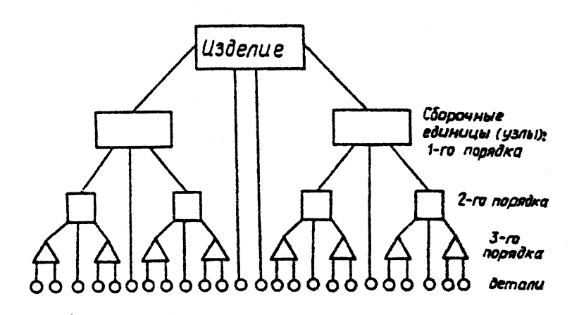
Рис. 1. Общая компоновка элементов изделия

Особую роль играют базовые детали. Они имеют базовые поверхности, с помощью которых другие детали и сборочные единицы ориентируются относительно друг друга. Сборка, как правило, начинается с базовых деталей. При сборке машины одна из сборочных единиц (узлов) может играть роль базовой сборочной единицы (базового узла). Чаще всего базовыми являются корпусные детали.
Условия производства могут требовать, чтобы на сборку изделия его элементы подавались группами. Каждая такая группа называется сборочным комплектом. Если эти элементы не вводят в состав машины на заводе-изготовителе, а они имеют вспомогательное назначение, то такая группа называется комплектом (например, комплекты запасных частей). Изделие предприятия-поставщика, используемое на заводе-изготовителе, называется комплектующим изделием. Сборочная единица, способная самостоятельно выполнять в изделии определенные функции называется агрегатом.
Комплекс – это два и более специфицированных изделия, не соединенных на предприятии-изготовителе сборочными операциями, но предназначенные для выполнения взаимосвязанных эксплуатационных функций, например, доильная установка, поточная линия станков.
В сельскохозяйственном производстве в зависимости от сложности и назначения изделия применяются следующие термины: машина (комбайн, трактор), агрегат (молотилка), орудие (рабочий орган – плуг).

2. Производственный и технологический процессы
Изготовление изделий на машиностроительных предприятиях осуществляется в ходе производственного процесса.
Производственный процесс – совокупность всех действий людей и орудий производства, необходимых на данном предприятии, для изготовления или ремонта выпускаемых изделий.
Производственный процесс включает: подготовку и обслуживание средств производства; получение материалов, полуфабрикатов, заготовок и их хранение; различные виды обработки – механическую, термическую и т.д.; сборку изделий, транспортирование; контроль качества на всех стадиях производства; покраску, отделку, упаковку готовой продукции и другие действия, связанные с изготовлением выпускаемых изделий.
Важнейшим элементом производственного процесса является технологическая подготовка производства (ТПП). Принимаемые при ее выполнении решения, оформленные в технологической документации, служат основой практических действий при производстве машин.
Действующими стандартами конструкционная разработка машины определена как конструкторская подготовка производства. Последняя совместно с ТПП образует техническую подготовку производства.
Одним из основных элементов производственного процесса является технологический процесс.
Технологический процесс – часть производственного процесса, содержащая действия по изменению и последующему определению состояния предмета труда. К предметам труда относят заготовки и изделия.
По последовательности выполнения различают ТП изготовления исходных заготовок, термической обработки, механической (и другой) обработки заготовок, сборки изделий.
В технологическом процессе изготовления заготовок происходит превращение материала в исходные заготовки деталей машин заданных размеров и конфигурации путем литья, обработки давлением, резки сортового или специального проката, а также комбинированными методами. В процессе термической обработки происходят структурные превращения материала заготовок, изменяющие его свойства. При механической обработке наблюдается последовательное изменение состояния исходной заготовки (ее геометрических форм, размеров и количества поверхностей) до получения готовой детали. ТП сборки связан с образованием разъемных и неразъемных соединений составных частей изделия.
Для осуществления практически любого ТП в машиностроительном производстве необходимо применять совокупность орудий производства, называемых средствами технологического оснащения (СТО).
СТО, дополняющие технологическое оборудование для выполнения определенной части ТП, называют технологической оснасткой (режущий инструмент, штампы, приспособления, калибры и т.д.).
ТП выполняют на рабочих местах. Рабочим местом называют элементарную единицу структуры предприятия, где размещены исполнители работы, обслуживаемое технологическое оборудование, часть конвейера, а на ограниченное время – оснастка и предметы труда. Рабочее место - участок производственной площади, оборудованный в соответствии с выполняемой на нем работой.
Технологический процесс состоит из операций технологических и вспомогательных. Например, технологический процесс обработки валика состоит из токарных, фрезерных, шлифовальных и др. операций.
Технологическая операция – законченная часть технологического процесса, выполняемая на одном рабочем месте. Технологическая операция является основным элементом производственного планирования и технологического нормирования. На операцию устанавливают норму времени. К элементам технологических операций относятся: технологические и вспомогательные переходы, установы, позиции, а также рабочие и вспомогательные ходы.
Технологический переход – законченная часть технологической операции, выполненная одними и теми же средствами технологического оснащения (приспособление, инструмент, при постоянном технологическом режиме и установке). Изменение одного из этих условий ведет к появлению нового перехода, так как технологический переход характеризует постоянство применяемого инструмента, поверхностей, образуемых обработкой или соединяемых при сборке, а также постоянство технологического режима. Переходы могут быть простыми и сложными (фрезерование плоскости, подрезание торца, сверление отверстия – простые; обработка ступенчатого валика с применением 2-х резцов наладки – сложный переход).
Вспомогательный переход – законченная часть технологической операции, состоящая из действий человека и оборудования, которые не сопровождаются изменением свойств предметов труда, но необходимы для выполнения технологического перехода (закрепление детали, инструмента; возвращение инструмента в исходное положение, т.е. отвод, подвод инструмента, настройка на выполняемый размер).
Установ – часть технологической операции, выполняемая при неизменном закреплении обрабатываемых заготовок или собираемой сборочной единицы. Изменение положения заготовки относительно поверхности стола станка или приспособления означает новый установ. Например, обтачивание вала с одного и другого концов до места зажима проводится за два установа, так как вал в течение одной операции дважды устанавливают и закрепляют.
Позиция – фиксированное положение, занимаемое неизменно закрепленной обрабатываемой заготовкой или собираемой сборочной единицей совместно с приспособлением относительного инструмента или неподвижной части оборудования при выполнении определенной части операции. Установ и позиция имеют некоторые сходство и различие. Сходство заключается в том, что при каждом установе и позиции достигаются новые взаимные положения заготовки и инструмента. Различие обусловливается достижением каждого нового положения различными способами: при каждом новом установе – перезакреплением заготовки, при каждой новой позиции – перемещением или поворотом заготовки, или инструмента в новое положение. Следует учитывать, что замена установов на позиции сокращает время обработки заготовки, так как поворот приспособления с заготовкой занимает меньше времени, чем перезакрепление заготовки.
При обработке заготовок на токарно-револьверном станке позицией считается каждое из последовательных положений револьверной головки для ввода в действие нового инструмента. Применение многопозиционной обработки повышает производительность труда благодаря сокращению потерь времени на установ и закрепление заготовок или на смену режущего инструмента.
Технологический переход может состоять из нескольких проходов, или рабочих ходов, а также вспомогательных ходов.
Рабочим ходом (проходом) называется законченная часть технологического перехода, состоящая из однократного перемещения инструмента относительно заготовки, сопровождаемого изменением формы, размеров, качество поверхности и свойств заготовки.
Вспомогательный ход – законченная часть технологического перехода, состоящая из однократного перемещения инструмента относительно заготовки, необходимого для подготовки рабочего хода.

3. Типы производства
Тип производства – классификационная категория производства, выделяемая по признакам широты номенклатуры, регулярности, стабильности и объема выпуска изделий.
Объем выпуска продукции – количество изделий, определенных наименований и типоразмеров, изготовленных или ремонтируемых предприятием в течение планируемого интервала времени.
Программа выпуска – перечень изделий, изготовленных на предприятии с указанием объема выпуска по каждому наименованию в течение календарного периода.
В зависимости от количества изделий, выпускаемых предприятием в течение года, определяется содержание проектируемых технологических процессов их изготовления и выбор необходимого оборудования, инструментов, приспособлений и т.д. Типом производства определяется характер решения таких важных вопросов, как автоматизация и механизация производственных процессов.
Количество деталей, выпускаемых в год, определяется по следующей зависимости:
шт, (1)
где N - количество изделий, выпускаемых в год; m_{i} - количество деталей в одном изделии; β_{i} - процент запасных деталей.
При наличии планового брака имеем
шт, (2)

где α - процент брака (планового).
Выпуск установленной программой изделий заданной точности и качества при наименьшей трудоемкости и себестоимости возможен в том случае, если технологический процесс соответствует типу производства, в котором он реализуется.
В зависимости от программы выпуска, широты номенклатуры изделий различают три типа производства: единичное, серийное, массовое.
Единичное производство – это производство, характеризующееся широкой номенклатурой и малым объемом выпуска одинаковых изготовляемых или ремонтируемых изделий. Ему характерны следующие особенности:
1) отсутствие подробной технологической документации;
2) обработка и сборка определяются технологическим маршрутом;
3) операционные карты не разрабатываются, за исключением особо сложных деталей;
4) на рабочих местах обрабатываются разнообразные детали;
5) применяются преимущественно универсальные станки, приспособления и стандартный режущий инструмент, а также универсальный измерительный инструмент;
6) оборудование размещается группами по видам станков (токарные, фрезерные, сверлильные и т.д.);
7) используются рабочие высокой квалификации;
8) низкая производительность труда, высокая себестоимость продукции.
Серийное производство – производство, характеризуемое ограниченной номенклатурой изделий, изготовляемых или ремонтируемых периодически повторяющимися партиями, и сравнительно большим объемом выпуска.
Производственной партией называют группу заготовок одного наименования и типоразмера, запускаемых в обработку одновременно или непрерывно в течение определенного интервала времени. Понятие «серия» относится к числу машин, запускаемых в производство одновременно.
Серийное производство условно разделяют на мелкосерийное, среднесерийное и крупносерийное.
Серийному производству свойственны следующие особенности:
1) изготовление изделий сериями, обработка заготовок деталей – повторяющимися партиями;
2) операции закреплены за определенным рабочим местом;
3) технологический процесс построен по принципу дифференциации операций;
4) оборудование устанавливается по технологическому процессу обработки;
5) используется как универсальное, так и специализированное оборудование (револьверные и многорезцовые специальные станки, в том числе агрегатные);
6) используется универсальная, специализированная и специальная оснастка;
7) используются рабочие средней квалификации.
Массовое производство – производство, характеризуемое узкой номенклатурой и большим объемом выпуска изделий, непрерывно изготовляемых или ремонтируемых в течение продолжительного времени. Массовому производству свойственны следующие особенности:
1) на рабочем месте выполняется постоянно одна операция;
2) оборудование расположено по технологическому признаку (в порядке выполнения операций);
3) используется, в основном, высокопроизводительное специальное оборудование, специальные приспособления, режущий и измерительный инструменты;
4) широкое использование транспортных устройств для передачи заготовок вдоль поточной линии;
5) механизация и автоматизация технического контроля;
6) высокая производительность труда, низкая себестоимость продукции;
7) низкая квалификация рабочих.
В технологических процессах массового производства широко используются механизация и автоматизация.
Наиболее совершенной формой организации массового производства является прохождение заготовок по всем операциям без задержек, т.е. непрерывным потоком. Для организации непрерывного поточного производства требуется одинаковая или кратная производительность на всех операциях, На линии непрерывно-поточного производства обрабатываемые заготовки или сборочные узлы выпускаются через строго определенный промежуток времени, называемый тактом выпуска.
мин/шт, (3)
где F_{Д} - действительный фонд времени в планируемый период (год, месяц, сутки, смена), час; η - коэффициент, учитывающий потери по организационным причинам; N - производственная программа на этот же период, шт.
Количественным показателем типа производства является коэффициент закрепления операции, который определяет количество различных операций по обработке одной или нескольких деталей закрепленных за одним рабочим местом в течение планового периода.
, (4)
где N_{О} – количество операций; Р – число рабочих мест, на которых выполняются различные операции.
Если К_{З.О} = 1- массовое производство;
1 ≤ К_{З.О} < 10 - крупносерийное производство;
10 ≤ К_{З.О} < 20 - среднесерийное производство;
20 ≤ К_{З.О} < 40 - мелкосерийное производство;
К_{З.О} ≥ 40 - массовое производство.
Предварительно тип производства может быть определен по годовому выпуску и массе деталей, пользуясь табл. 1 и 2.
Вид оборудования, применяемого в различных типах производства, определяется ТП. Однако в мировой практике уже сложилось представление о необходимости использования оборудования с учетом гибкости в зависимости от номенклатуры изготовляемых деталей и объема годового выпуска продукции (рис. 2).
Область 1 предусматривает использование автоматических линий с жесткими связями. В этом случае обеспечивается самая низкая себестоимость продукции. Автоматические линии имеют специальное оборудование,
широко используются совмещение рабочих и вспомогательных движений при многопозиционной обработке. Область 2 характеризуется использованием специальных линий, на которых обрабатывают однотипные заготовки, но различных размеров.

Таблица 1
Выбор типа производства по годовому выпуску и массе деталей

Тип  производства | Годовой объем выпуска деталей, шт
 | Крупных,  50 кг и более | Средних,  8…50 кг | Мелких,  до 8 кг
Единичное | до 5 | до 10 | до 100
Среднее | 5…1000 | 10…5000 | 100…50000
Массовое | св. 1000 | св. 5000 | св. 50000

Таблица 2
Выбор серийности производства

Серийность  производства | Количество деталей в партии (серии), шт
 | Крупных,  50 кг и более | Средних,  8…50 кг | Мелких,  до 5 кг
Мелкосерийное | 5…10 | 5…25 | 10…50
Среднесерийное | 11…50 | 26…200 | 51…500
Крупносерийное | св. 50 | св. 200 | св. 500

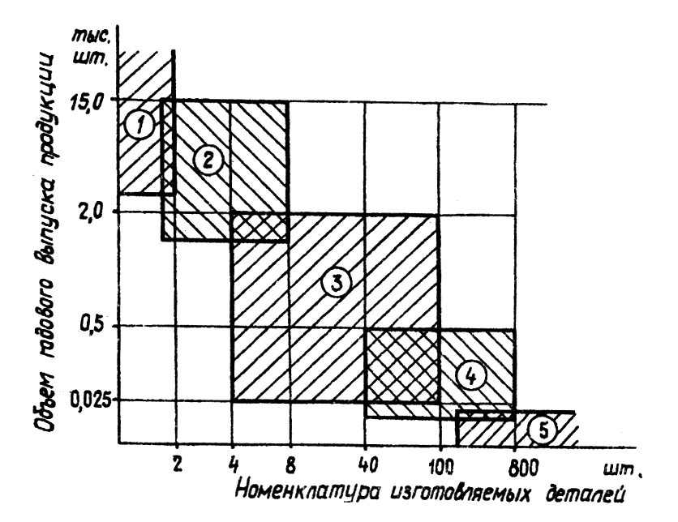

Рис. 2. Области рационального использования оборудования

В области 3 используют гибкие производственные комплексы, а в области 4 – гибкие модули. Одни и другие обладают достаточно высокой гибкостью, т.е. сравнительно быстро могут быть переналажены для обработки новой заготовки. Гибкий модуль представляет собой переналаживаемую производственную ячейку. Оборудование областей 3 и 4 требует значительных материальных затрат. Область 5 представляется станками с ЧПУ, обладающими еще большей гибкостью. При последовательном переходе от области 1 к области 5 гибкость оборудования увеличивается, а производительность – уменьшается.

- Дифференциация и концентрация технологического процесса
Для обработки одной и той же детали могут быть применены различные варианты технологического процесса, равноценные с точки зрения технологических требований к изделию, но имеющие значительные колебания по экономическим показателям. Существенное влияние на построение технологического процесса оказывает тип производства. Так в массовом и крупносерийном производствах технологический процесс строится на принципе дифференциации или концентрации операций при возможно полной их автоматизации.
При использовании принципа дифференциации технологический процесс расчленяется на элементарные операции с примерно одинаковым временем их выполнения, равным такту или кратным ему. Такой процесс обеспечивает большую гибкость производства, что важно при частой смене выпускаемых изделий: простое технологическое оборудование и оснастка способствуют сокращению сроков подготовки к выпуску новых изделий. Элементарные операции требуют более низкой квалификации рабочего, упрощают возможность механизации и автоматизации их. Дифференциация экономически целесообразна в массовом производстве.
При использовании принципа концентрации технологический процесс предусматривает объединение простых операций в одну сложную, выполнение всех операций на одном рабочем месте, которые в этом случае производятся на многошпиндельных автоматах, полуавтоматах, агрегатных, многопозиционных, многорезцовых станках, производящих одновременно несколько операций при малой затрате основного (технологического) времени, автоматических линиях.
Усложнение операции может производиться за счет повышения квалификации рабочего (в единичном и мелкосерийном производствах), а также усовершенствования и автоматизации технологических процессов (в массовом и крупносерийном производствах).
Степень концентрации определяется размером и массой детали, программой выпуска, характером обработки, наличием необходимого оборудования.
Операции концентрируют тремя способами: последовательным, параллельным и смешанным, при последовательной концентрации операции режущие инструменты, входящие в наладку операции, работают последовательно; при параллельной – большинство режущих инструментов, входящих в наладку, работает одновременно. Смешанная (параллельно-последовательная) концентрация операций используется в технологическом процессе крупносерийного и массового производства, В некоторых случаях технологическую операцию выполняют с нескольких установов.
Концентрация операций позволяет во много раз сократить станкоемкость и трудоемкость изготовления деталей, увеличить производительность труда, снизить себестоимость выпускаемой продукции.

